Критерии балльной оценки текущего контроля успеваемости студентов
по дисциплине «Маркетинг в социальной сфере»
1 аттестация
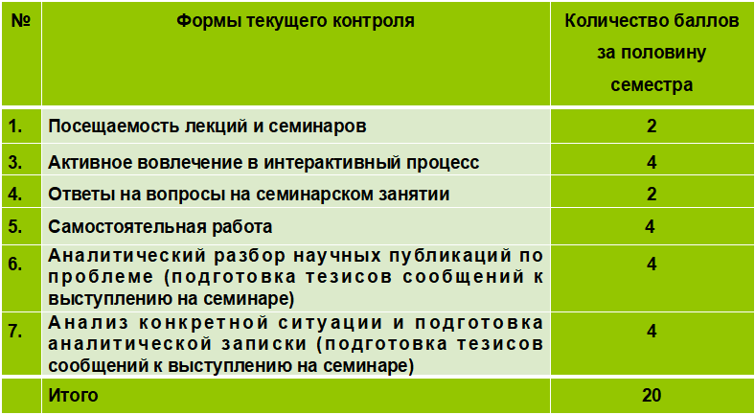

Критерии балльной оценки текущего контроля успеваемости студентов
по дисциплине «Маркетинг в социальной сфере»
2 аттестация
